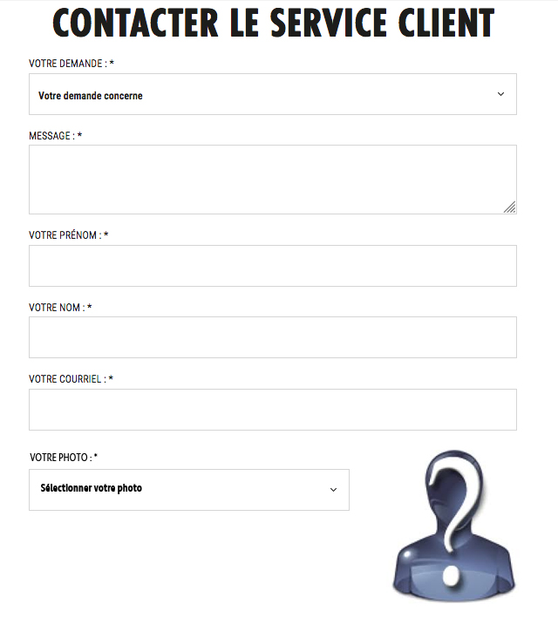
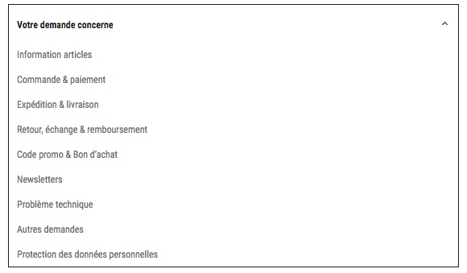
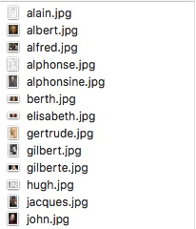
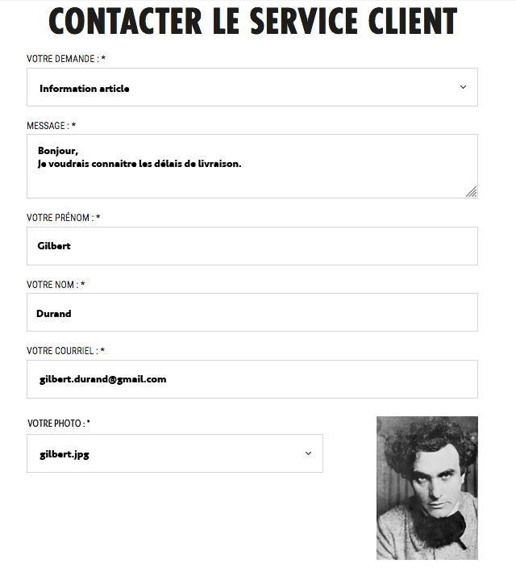
Vous devez créer un fichier html avec un script javascript permettant d’afficher le formulaire suivant :

Par défaut, l’image neutre.jpg est affichée.

A partir des informations saisies dans le formulaire, vous renseignerez les différents champs de l’instance « client » issu de la classe « Client ». Ces champs reprendront les champs de saisi du formulaire.

La liste « Votre demande » sera renseignée avec les éléments suivants :

La liste « votre photo » sera renseignée à avec les éléments suivants :

L’image affichée par défaut sur la page (neutre.jpg) devra être remplacée par l’image choisie dans la liste grâce au script « javascript ».

Voici un exemple de la page après la saisie des différentes informations :

